Hướng dẫn học viên Dashboard Excel: Kết quả bán hàng và đối soát doanh thu (Nexa Home · Sales Project 1)
Cập nhật: 10/10/2026 · Dataset v1.0

Giới thiệu và cách dùng tài liệu
Tài liệu này hướng dẫn dựng dashboard Excel 4 sheet (Tổng quan, Doanh thu, Đối soát, Hoàn trả & chất lượng) từ dataset Nexa Home, rồi dùng chính dashboard đó để đối soát (đối chiếu số liệu) doanh thu với số của phòng Tài chính – Kế toán (Finance, file finance_revenue.xlsx) và viết báo cáo. Quy trình gồm 4 tầng, làm hoàn toàn trên giao diện Excel: Power Query nạp và làm sạch → Mô hình Dữ liệu (Data Model) trong Power Pivot nối các bảng → DAX tính chỉ số hiệu suất then chốt (KPI) → PivotTable, PivotChart, Slicer và CUBEVALUE trình bày. Đây là project đầu tiên của nhóm Sales, mức hỗ trợ của mentor khoảng 80 %: mentor đi cùng học viên qua từng bước, học viên tự làm phần giải thích chênh lệch.
Đối tượng. Học viên làm theo từng bước; mentor hỗ trợ trên lớp. Số kiểm tra và đáp án đối soát do mentor giữ.
Sản phẩm đầu ra. Một file .xlsx gồm các truy vấn Power Query, Mô hình Dữ liệu có quan hệ và bộ số đo DAX, cùng 4 sheet dashboard; kèm báo cáo 8 phần theo guild_report_template.pdf, trong đó phần chính là bảng giải thích chênh lệch vượt ngưỡng năm 2020.

Yêu cầu phần mềm
- Excel cho Windows, bản Microsoft 365 hoặc Excel 2016 trở lên. Excel cho Mac và Excel trên web không có Power Pivot nên không làm được Bước 3–4.
- Bật bổ trợ (add-in) Power Pivot. File → Options → Add-ins → ô Manage chọn COM Add-ins → Go… → tick Microsoft Power Pivot for Excel → OK. Ribbon có thêm tab Power Pivot.
- Power Query có sẵn trong tab Data (nhóm Get & Transform Data), không cần cài thêm.
- Tên menu ghi theo giao diện tiếng Việt của Microsoft kèm tên tiếng Anh trong ngoặc, vì máy học viên có thể dùng một trong hai.

Bộ file và ai được xem
File | Công dụng
hoc_vien/README.docx | Đề bài Project 1
hoc_vien/Nexa_Sales_P1_Dataset.xlsx | Dữ liệu đơn hàng, hàng bán bị trả lại, các bảng chiều, bảng ánh xạ mã Kế toán, định nghĩa KPI, giao dịch mẫu; mỗi sheet là một Excel Table tên tbl_<sheet>
hoc_vien/finance_revenue.xlsx | Doanh thu phòng Tài chính – Kế toán đã ghi sổ, theo ngày × mã cửa hàng của Kế toán (bản rút gọn)
hoc_vien/Huong_dan_hoc_vien.docx | Hướng dẫn từng bước, bản học viên (không có số kiểm tra và đáp án đối soát)
hoc_vien/Slide_Project_1_hoc_vien.pptx | Slide giảng 8 phần, đã bỏ phụ lục đáp án và lời thuyết trình
hoc_vien/so_do/*.pdf | Sơ đồ pipeline, mô hình, quy trình đối soát, cây KPI, pipeline Power Query
hoc_vien/guild_report_template.pdf | Khung báo cáo 8 phần

Dữ liệu trong một cái nhìn
Nội dung | Giá trị
Bối cảnh | Nexa Home bán điện máy qua cửa hàng (POS) và website/app; Trưởng phòng Kinh doanh và phòng Tài chính – Kế toán cần thống nhất doanh thu thật và lý do lệch số
Nguồn nền | Global Electronics Retailer (Maven Analytics), giữ nguyên địa lý: 66 cửa hàng ở 8 quốc gia + 1 kênh online
Khoảng thời gian | Đơn hàng 01/01/2016 → 20/02/2021; ngày trích dữ liệu 20/02/2021
Quy mô | 26.326 đơn · 63.004 dòng bán (gồm 120 dòng trùng) · 2.430 lần trả hàng · 19.400 dòng Kế toán
Tiền tệ | USD, chưa gồm thuế GTGT; thuế GTGT giả định 10 % chỉ xuất hiện ở file Kế toán
Tháng báo cáo mặc định | 12/2020; so với tháng trước (LM) và cùng tháng năm trước (SPLY)
Phạm vi đối soát | Năm 2020, mức tháng × cửa hàng × kênh
Ngưỡng | Vượt ngưỡng khi |Δ| > 200 USD và |Δ %| > 1%

Lộ trình 7 bước
Bước | Việc chính | Công cụ Excel | Thời lượng gợi ý
1. Hiểu dữ liệu | Đọc README, Data_Dictionary, KPI_Definitions, sample_transactions | Mở file dataset | 30 phút
2. Power Query | 12 query: nạp, đặt kiểu, bỏ dòng trùng, ghép bảng, gắn mã Kế toán → fact_finance | Data → Get Data → From Excel Workbook; Hợp nhất truy vấn (Merge Queries) | 60 phút
3. Mô hình Dữ liệu | Quan hệ lược đồ hình sao, Đánh dấu là Bảng ngày tháng (Mark as Date Table), quan hệ không hoạt động (inactive) cho delivery_date | Power Pivot → Manage → Dạng xem Sơ đồ (Diagram View) | 30 phút
4. DAX | 21 số đo bắt buộc trong bảng _Measures (8 số đo nâng cao tuỳ chọn) | Power Pivot → Measures → New Measure | 60 phút
5. Dashboard | 4 sheet theo bảng visual → đối tượng Excel | PivotTable, PivotChart, Slicer, CUBEVALUE | 120 phút
6. Đối soát | Lập bảng giải thích chênh lệch năm 2020; mentor đối chiếu số | Sheet Doi_soat | 60 phút
7. Báo cáo | Viết báo cáo 8 phần theo template | — | Ở nhà

Quy ước trong tài liệu
- Tên bảng và cột viết dạng fact_sales_line[order_date]; tên số đo viết dạng [Net Revenue].
- Mọi con số mẫu lấy từ chính dataset, tại tháng báo cáo 12/2020 nếu không ghi khác.
- “LM” là tháng trước (Last Month), “SPLY” là cùng tháng năm trước (Same Period Last Year).
- Δ (chênh lệch) luôn tính số Kế toán − dữ liệu đơn: Δ dương nghĩa là Kế toán ghi nhận cao hơn.
- Tên file, cột và số đo giữ chữ Finance (vd finance_revenue.xlsx, [Finance Net Revenue], [Δ Finance]): đều chỉ số của phòng Tài chính – Kế toán.
- Tên chỉ tiêu: Gross Sales (doanh thu theo giá niêm yết) − Discounts (giảm giá khuyến mại trên hoá đơn) − Returns (hàng bán bị trả lại) = Net Revenue, tương ứng doanh thu thuần theo VAS 14. Giảm giá khuyến mại không phải chiết khấu thương mại (giảm giá cho khách mua số lượng lớn); vì giảm ngay trên hoá đơn nên kế toán ghi doanh thu theo giá đã giảm, không qua TK 521. Bảng thuật ngữ đầy đủ ở Phụ lục B.
- Số viết theo kiểu Việt Nam: dấu chấm phân cách nghìn, dấu phẩy thập phân.
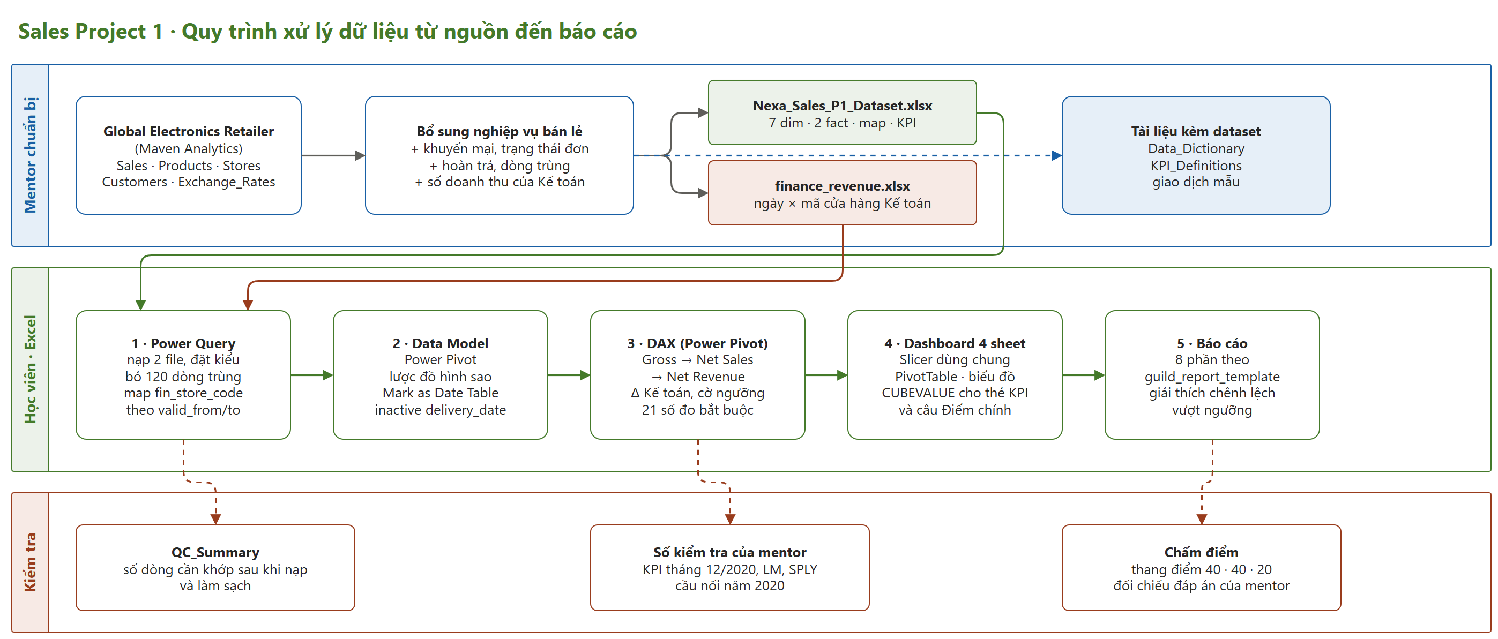
Hình 1: Pipeline từ nguồn dữ liệu đến báo cáo

Bước 1. Hiểu dữ liệu và chỉ tiêu
Dataset gồm 2 bảng dữ kiện (fact table), 7 bảng chiều (dimension table), 1 bảng ánh xạ và file Kế toán riêng. Nắm grain (mỗi dòng là gì) của từng bảng trước khi viết bất kỳ số đo nào.

1.1 Các bảng trong dataset
Bảng | Loại bảng | Độ chi tiết – grain (mỗi dòng là) | Khoá | Số dòng | Nhóm
fact_sales_line | Dữ kiện | 1 sản phẩm trong 1 đơn | order_number + line_item | 63.004 | Bắt buộc
fact_return | Dữ kiện | 1 lần trả hàng của 1 dòng | return_id | 2.430 | Bắt buộc
finance_revenue (file riêng) | Dữ kiện | 1 ngày ghi sổ × 1 mã cửa hàng của Kế toán | — | 19.400 | Bắt buộc
dim_date | Chiều | 1 ngày | date | 1.917 | Bắt buộc
dim_store | Chiều | 1 cửa hàng (0 = online) | store_key | 67 | Bắt buộc
dim_product | Chiều | 1 sản phẩm | product_key | 2.517 | Bắt buộc
dim_channel | Chiều | 1 kênh | channel_code | 2 | Bắt buộc
dim_promotion | Chiều | 1 chương trình KM | promo_code | 7 | Bắt buộc
dim_order_status | Chiều | 1 trạng thái đơn | order_status | 3 | Bắt buộc
map_store_finance | Map | 1 mã Kế toán trong 1 khoảng hiệu lực | fin_store_code | 69 | Bắt buộc
dim_customer | Chiều | 1 khách hàng | customer_key | 15.266 | Bổ sung
fx_rate | Tham khảo | 1 ngày × 1 tiền tệ | date + currency_code | 11.215 | Bổ sung

Nhóm “Bắt buộc” đủ để dựng 4 trang và đối soát. Nhóm “Bổ sung” dành cho phần sáng tạo (20 điểm trong thang chấm), ví dụ phân tích theo vùng khách hàng hoặc quy đổi tiền tệ.

1.2 Từ chỉ tiêu nghiệp vụ đến cột dữ liệu
Chỉ tiêu | Công thức | Ghi chú
Gross Sales | Σ quantity × unit_price | Đơn COMPLETED, đã bỏ dòng trùng
Discounts | Σ discount_amount | Đơn COMPLETED
Net Sales | Gross Sales − Discounts | Đơn COMPLETED
Returns | Σ return_amount theo return_date | fact_return
Net Revenue | Net Sales − Returns | Con số đem đối soát với Kế toán
Orders | Đếm phân biệt order_number | Đơn COMPLETED
Units | Σ quantity | Đơn COMPLETED
AOV | Net Sales / Orders | Giá trị trung bình mỗi đơn
ASP | Net Sales / Units | Giá bán trung bình mỗi sản phẩm
Return Rate | Returns / Net Sales
Finance Net Revenue | Σ net_revenue (finance_revenue.xlsx) | Sau khi map fin_store_code → store_key
Δ Finance | Finance Net Revenue − Net Revenue | Dương = Kế toán cao hơn dữ liệu đơn
Δ Finance % | Δ Finance / |Finance Net Revenue|
Vượt ngưỡng | |Δ| > 200 USD VÀ |Δ %| > 1% | Xét ở mức tháng × cửa hàng; chỉ những ô vượt ngưỡng mới phải giải thích

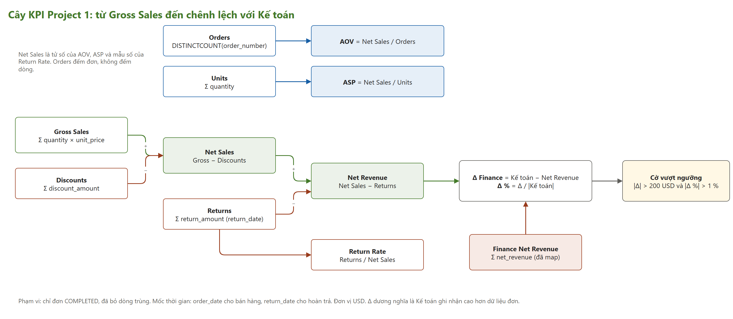
Hình 2: Cây KPI

1.3 Chín quy tắc dữ liệu cần nhớ
- Chỉ đơn COMPLETED. CANCELLED (khách huỷ) và PENDING (online chưa giao tại 20/02/2021) không phải doanh thu. Có 658 đơn huỷ và 29 đơn đang giao.
- Dòng trùng. 120 dòng xuất hiện 2 lần y hệt; khoá dòng là order_number + line_item. Bỏ trùng trước khi tính.
- Khuyến mại áp cho cả đơn. discount_amount đã tính sẵn ở từng dòng = quantity × unit_price × discount_pct.
- Hoàn trả tính theo ngày trả. Returns lấy fact_return[return_date], không phải ngày đặt của đơn gốc; một dòng có thể trả một phần.
- Online có 2 mốc ngày. Dữ liệu đơn dùng order_date; Kế toán ghi nhận online theo delivery_date (trung bình 4–5 ngày sau).
- POS không có delivery_date. Khách nhận hàng ngay tại quầy, Kế toán ghi nhận đúng ngày bán.
- Mã Kế toán khác store_key. Dùng map_store_finance; cửa hàng 38 (Anh) đổi mã GBR-03 → GBR-03N từ 01/07/2019, phải ánh xạ theo valid_from/valid_to. Mã HQ-ADJ không thuộc cửa hàng nào.
- Kế toán hạch toán hoàn tiền trễ. refunds trong file Kế toán có thể lệch 0–3 ngày so với return_date.
- USD, chưa thuế GTGT. Mọi số tiền phía đơn hàng là USD chưa thuế GTGT; so với cột net_revenue của Kế toán, không so với total_incl_vat.

1.4 Cột được phép để trống
fact_sales_line[delivery_date] trống với mọi đơn POS và mọi đơn online chưa COMPLETED; dim_store[square_meters] trống ở dòng online; dim_promotion[window_from_mmdd]/[window_to_mmdd] trống với NONE và WEB10; map_store_finance[store_key] trống ở HQ-ADJ. Mọi cột khác phải đầy đủ.

Bước 2. Power Query: nạp và làm sạch bằng thao tác chuột
Dữ liệu ở đây chưa sạch hoàn toàn: có dòng trùng, dòng hàng bán bị trả lại chưa biết thuộc cửa hàng nào, và file Kế toán dùng mã cửa hàng riêng. Ba việc làm sạch này là một phần của bài. Mọi việc ở bước này làm bằng chuột trong cửa sổ Power Query Editor: mỗi thao tác được Excel tự ghi thành một dòng ở khung Các bước Đã áp dụng (Applied Steps) (bên phải). Bấm vào một bước để xem dữ liệu tại bước đó; làm sai thì bấm dấu ✕ cạnh tên bước để xoá rồi làm lại.
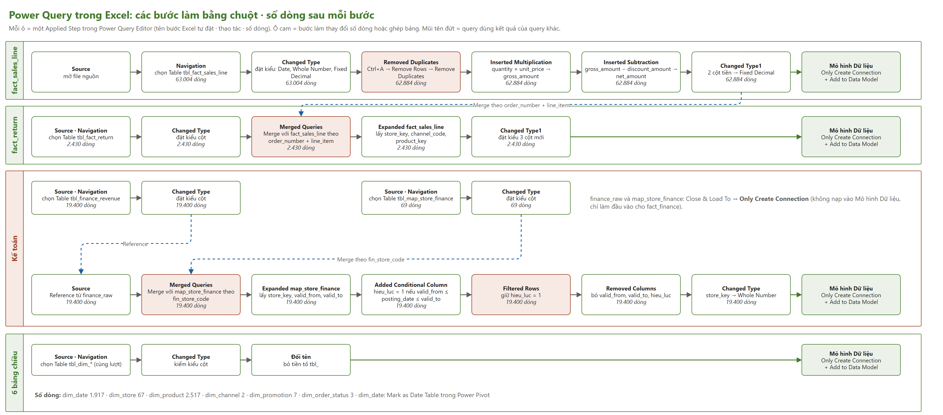
Hình 3: Quy trình Power Query — mỗi ô là một Applied Step, số là số dòng sau bước
Đọc Hình 3 theo làn: ô cam là bước làm đổi số dòng hoặc ghép bảng (bỏ trùng, ghép bảng, lọc theo ngày hiệu lực) — chỗ hay sai nhất, phải kiểm số dòng ngay sau bước đó. Mũi tên nét đứt là phụ thuộc giữa các query: fact_return cần fact_sales_line; fact_finance cần finance_raw và map_store_finance.

2.1 Chuẩn bị
- Chép Nexa_Sales_P1_Dataset.xlsx và finance_revenue.xlsx vào cùng một thư mục, ví dụ C:\NexaP1.
- Mở một workbook Excel trắng, lưu ngay thành Nexa_P1_<HoTen>.xlsx (file nộp).
- Tên lệnh: các lệnh chính ghi theo tên tiếng Việt của Microsoft, lần đầu kèm tiếng Anh trong ngoặc (đối chiếu ở Phụ lục B); lệnh phụ giữ tiếng Anh. Tên Applied Step Excel tự đặt cũng theo ngôn ngữ giao diện (ví dụ Removed Duplicates).
- Đổi máy hoặc đổi thư mục: Data → Get Data → Thiết đặt Nguồn Dữ liệu (Data Source Settings) → chọn đường dẫn cũ → Thay đổi nguồn (Change Source)… → Browse tới thư mục mới → Close → Data → Làm mới Tất cả (Refresh All). Không cần sửa từng query.

2.2 Thứ tự tạo query
Chỉ cần hai lượt Get Data: lượt 1 lấy cùng lúc mọi Excel Table trong file dataset, lượt 2 lấy file Kế toán. Sau đó làm sạch từng query theo thứ tự trong bảng — query sau dùng query trước (fact_return cần fact_sales_line đã bỏ trùng; fact_finance cần finance_raw và map_store_finance).
- Data → Get Data → From File → From Excel Workbook → chọn Nexa_Sales_P1_Dataset.xlsx → cửa sổ Bộ dẫn hướng (Navigator) tick Select multiple items, chọn các Table tbl_… (biểu tượng bảng xanh, không chọn sheet cùng tên) → Transform Data. Chọn 9 Table: 6 bảng chiều, tbl_fact_sales_line, tbl_fact_return, tbl_map_store_finance.
- Đổi tên: Query Settings → Name: đổi tbl_dim_date thành dim_date (bỏ tiền tố tbl_), làm tương tự cho mọi query.
- Lượt 2: Home → New Source → File → Excel Workbook → finance_revenue.xlsx → Table tbl_finance_revenue → OK; đổi tên thành finance_raw.
# | Query | Tạo bằng | Các bước chính (Applied Steps) | Nạp (Close & Load To) | Số dòng
1 | dim_date | Bộ dẫn hướng (lượt 1) | Source → Navigation → Changed Type | Connection + Mô hình Dữ liệu | 1.917
2 | dim_store | Bộ dẫn hướng (lượt 1) | Source → Navigation → Changed Type | Connection + Mô hình Dữ liệu | 67
3 | dim_product | Bộ dẫn hướng (lượt 1) | Source → Navigation → Changed Type | Connection + Mô hình Dữ liệu | 2.517
4 | dim_channel | Bộ dẫn hướng (lượt 1) | Source → Navigation → Changed Type | Connection + Mô hình Dữ liệu | 2
5 | dim_promotion | Bộ dẫn hướng (lượt 1) | Source → Navigation → Changed Type | Connection + Mô hình Dữ liệu | 7
6 | dim_order_status | Bộ dẫn hướng (lượt 1) | Source → Navigation → Changed Type | Connection + Mô hình Dữ liệu | 3
7 | fact_sales_line | Bộ dẫn hướng (lượt 1) | Changed Type → Removed Duplicates → Multiply → Subtract | Connection + Mô hình Dữ liệu | 62.884
8 | fact_return | Bộ dẫn hướng (lượt 1) | Changed Type → Merge với fact_sales_line → Expand | Connection + Mô hình Dữ liệu | 2.430
9 | map_store_finance | Bộ dẫn hướng (lượt 1) | Changed Type | Only Create Connection | 69
10 | finance_raw | Get Data lượt 2 (finance_revenue.xlsx) | Changed Type | Only Create Connection | 19.400
11 | fact_finance | Reference từ finance_raw | Merge với map_store_finance → Expand → Cột có Điều kiện (Conditional Column) → Filter | Connection + Mô hình Dữ liệu | 19.400
12 | _Measures | Bảng 1 ô trên sheet → From Table/Range | Source | Connection + Mô hình Dữ liệu | 1

2.3 fact_sales_line: bỏ dòng trùng, thêm cột tiền
Bảng lớn nhất và là nơi duy nhất có dòng trùng. Bỏ trùng sau khi đặt kiểu, để hai dòng giống nhau về giá trị nhưng khác kiểu (ví dụ ngày dạng chữ) không bị coi là khác nhau. Cột tiền làm bằng Add Column → Standard, không cần gõ công thức.
# | Applied Step | Thao tác chuột | Số dòng sau bước
1 | Source | Excel mở file nguồn (tự tạo khi chọn file) | —
2 | Navigation | Chọn Table tbl_fact_sales_line trong Bộ dẫn hướng | 63.004
3 | Changed Type | Kiểm kiểu từng cột: ngày → Date; tiền (unit_price, discount_amount, unit_cost) → Fixed Decimal Number ($); số lượng, khoá → Whole Number; còn lại Text. Bấm biểu tượng kiểu ở đầu cột, chọn Replace current | 63.004
4 | Removed Duplicates | Ctrl+A chọn mọi cột → Home → Remove Rows → Loại bỏ Nội dung trùng lặp (Remove Duplicates) | 62.884
5 | Inserted Multiplication | Chọn quantity, giữ Ctrl chọn unit_price → Add Column → Standard → Multiply; bấm đúp tiêu đề cột mới, đổi tên thành gross_amount | 62.884
6 | Inserted Subtraction | Chọn gross_amount trước, giữ Ctrl chọn discount_amount sau → Add Column → Standard → Subtract; đổi tên thành net_amount | 62.884
7 | Changed Type1 | Đặt gross_amount, net_amount về Fixed Decimal Number | 62.884

Kiểm tra: thanh trạng thái của Power Query Editor chỉ hiện “999+ ROWS” và Column profile mặc định chỉ xét 1.000 dòng đầu. Muốn đếm đủ: chuột phải query → Reference → Transform → Count Rows, xem xong xoá query tạm. Sau Removed Duplicates phải còn 62.884 dòng (bỏ 120 dòng trùng).

2.4 fact_return: ghép cửa hàng, kênh, sản phẩm từ dòng bán gốc
fact_return không có store_key nên không lọc được theo cửa hàng, kênh hay danh mục. Ghép (Merge) với fact_sales_line đã bỏ trùng — mỗi dòng trả hàng ghép đúng một dòng bán — để mang 3 khoá này sang.
# | Applied Step | Thao tác chuột | Số dòng sau bước
1 | Source · Navigation | Chọn Table tbl_fact_return (cùng lượt với các bảng khác) | 2.430
2 | Changed Type | return_date → Date; return_amount → Fixed Decimal Number; khoá → Whole Number | 2.430
3 | Merged Queries | Home → Hợp nhất truy vấn → bảng dưới chọn fact_sales_line; bấm order_number rồi giữ Ctrl bấm line_item ở cả hai bảng theo cùng thứ tự; Join Kind: Left Outer → OK | 2.430
4 | Expanded fact_sales_line | Bấm nút mở rộng ⇄ ở cột mới → chỉ tick store_key, channel_code, product_key, bỏ tick Use original column name as prefix | 2.430
5 | Changed Type1 | Đặt kiểu cho 3 cột vừa lấy (Whole Number, Text, Whole Number) | 2.430

Kiểm tra: số dòng trước và sau ghép đều là 2.430; nếu tăng là do ghép với fact_sales_line chưa bỏ trùng. Lọc thử store_key = null: phải không còn dòng nào.

2.5 Kế toán: finance_raw, map_store_finance → fact_finance
finance_raw và map_store_finance là query trung gian (chỉ tạo kết nối, không nạp vào Mô hình Dữ liệu). File Kế toán chỉ có mã cửa hàng của Kế toán (fin_store_code); fact_finance gắn store_key bằng bảng ánh xạ theo mã và ngày hiệu lực (cửa hàng 38 đổi mã GBR-03 → GBR-03N từ 01/07/2019):

Các bước của fact_finance
# | Applied Step | Thao tác chuột | Số dòng sau bước
1 | Source | Ở khung Queries chuột phải finance_raw → Reference → đổi tên query mới thành fact_finance | 19.400
2 | Merged Queries | Home → Hợp nhất truy vấn → chọn map_store_finance, bấm cột fin_store_code ở cả hai bảng, Left Outer | 19.400
3 | Expanded map_store_finance | Mở rộng ⇄ → tick store_key, valid_from, valid_to; bỏ tick tiền tố | 19.400
4 | Added Cột có Điều kiện | Add Column → Cột có Điều kiện, tên hieu_luc: If posting_date is before valid_from (ô Value chọn Select a column) Then 0; Else If posting_date is after valid_to Then 0; Else 1 | 19.400
5 | Filtered Rows | Bấm nút lọc ở cột hieu_luc → bỏ tick 0 (chỉ giữ dòng mã còn hiệu lực ở ngày ghi sổ) | 19.400
6 | Removed Columns | Chọn valid_from, valid_to, hieu_luc → chuột phải → Remove Columns | 19.400
7 | Changed Type | store_key → Whole Number (3 dòng HQ-ADJ để trống — đúng thiết kế) | 19.400

Kiểm tra: fact_finance có đúng 19.400 dòng như finance_raw, và đúng 3 dòng HQ-ADJ có store_key trống (giữ lại để giải thích ở toàn chuỗi, không gán cho cửa hàng nào). Với dữ liệu hiện tại bước Filtered Rows giữ nguyên số dòng: mã cũ GBR-03 chỉ có bút toán đến 27/06/2019, mã mới GBR-03N từ 01/07/2019. Bước này là chốt an toàn — nếu Kế toán còn hạch toán mã cũ sau ngày đổi, dòng đó bị loại và số dòng giảm, là tín hiệu cần hỏi lại Kế toán.

2.6 Các bảng chiều và bảng _Measures
Query | Excel Table nguồn | Số dòng | Ghi chú
dim_date | tbl_dim_date | 1.917 | 1 dòng/ngày 2016–2021; month_label dạng 12/2020
dim_store | tbl_dim_store | 67 | 66 cửa hàng + dòng 0 = Online
dim_product | tbl_dim_product | 2.517 | category, subcategory, brand
dim_channel | tbl_dim_channel | 2 | POS, ONLINE
dim_promotion | tbl_dim_promotion | 7 | Mã khuyến mại
dim_order_status | tbl_dim_order_status | 3 | COMPLETED, CANCELLED, PENDING

Bảng dim chỉ cần kiểm bước Changed Type: dim_date[date] và month_end_date là Date; các khoá là Whole Number.
Bảng _Measures chỉ để chứa số đo (Excel bắt buộc số đo phải thuộc một bảng). Tạo bằng tay:
- Thêm sheet tên _Measures; ô A1 gõ ghi_chu, ô A2 gõ bảng chứa số đo.
- Chọn A1:A2 → Insert → Table (tick My table has headers) → tab Table Design → Table Name: _Measures.
- Data → From Table/Range → trong Power Query Editor không cần làm gì thêm → Đóng & Tải Tới (Close & Load To) (bước 2.7).

2.7 Nạp vào Mô hình Dữ liệu
- Home → Đóng & Tải Tới (Close & Load To) (không bấm Close & Load, vì lệnh đó đổ mọi bảng ra sheet).
- Chọn Only Create Connection và tick Thêm dữ liệu này vào Mô hình Dữ liệu (Add this data to the Data Model) cho các dim, fact_sales_line, fact_return, fact_finance và _Measures.
- finance_raw và map_store_finance: chỉ Only Create Connection, không tick Mô hình Dữ liệu.
- Lỡ nạp sai: Data → Truy vấn & Kết nối (Queries & Connections) → chuột phải query → Load To… để đổi lại.
- Kiểm số dòng: Power Pivot → Manage, mỗi tab bảng ghi số dòng ở góc dưới (Record: 1 of …).

2.8 Số dòng cần khớp sau khi nạp
Query | Số dòng
fact_sales_line (trước / sau Removed Duplicates) | 63.004 → 62.884
fact_return | 2.430
fact_finance (trong đó HQ-ADJ có store_key trống) | 19.400 (3)
dim_date | 1.917
dim_store | 67
dim_product | 2.517
map_store_finance (chỉ kết nối) | 69

Sai khác số dòng thường do quên bỏ trùng, chọn nhầm sheet thay vì Table ở Bộ dẫn hướng, hoặc ghép fact_return với fact_sales_line chưa bỏ trùng (fact_return dư dòng).

Bước 3. Mô hình Dữ liệu trong Power Pivot
Lược đồ hình sao (star schema): bảng dữ kiện ở giữa, bảng chiều xung quanh, quan hệ 1 → nhiều và lọc một chiều. fact_sales_line và fact_finance không nối trực tiếp với nhau; chúng gặp nhau qua dim_date và dim_store. Mở Power Pivot → Manage → Home → Dạng xem Sơ đồ (Diagram View) để thấy mọi bảng đã nạp.
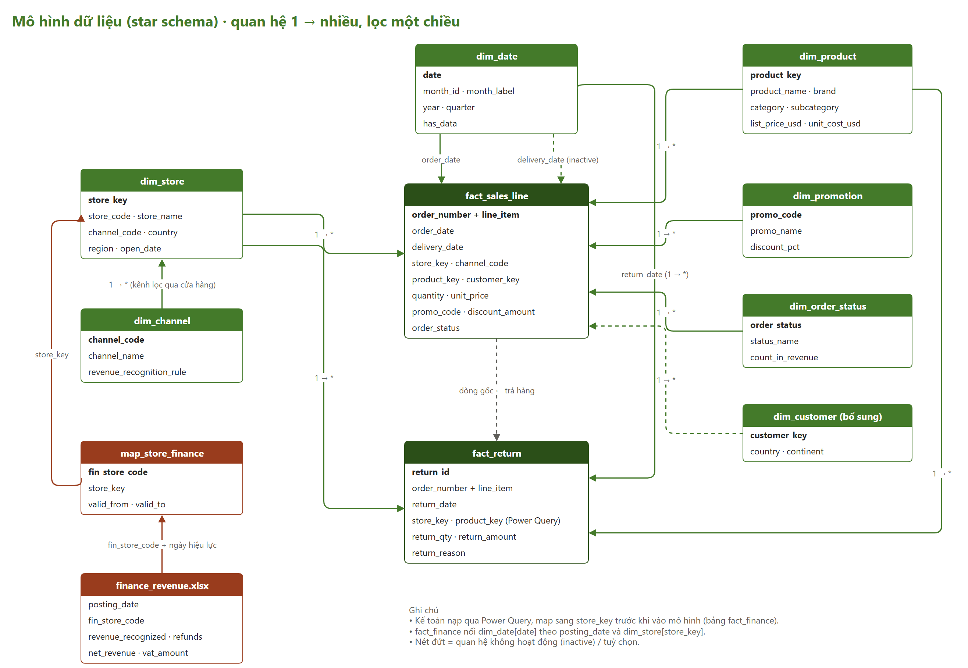
Hình 4: Mô hình dữ liệu

3.1 Quan hệ cần tạo
Từ (1) | Đến (nhiều) | Trạng thái
dim_date[date] | fact_sales_line[order_date] | Active
dim_date[date] | fact_sales_line[delivery_date] | Inactive (dùng USERELATIONSHIP)
dim_date[date] | fact_return[return_date] | Active
dim_date[date] | fact_finance[posting_date] | Active
dim_store[store_key] | fact_sales_line[store_key] | Active
dim_store[store_key] | fact_return[store_key] | Active (cột lấy ở Bước 2.4)
dim_store[store_key] | fact_finance[store_key] | Active
dim_product[product_key] | fact_sales_line[product_key] | Active
dim_product[product_key] | fact_return[product_key] | Active (cột lấy ở Bước 2.4)
dim_promotion[promo_code] | fact_sales_line[promo_code] | Active
dim_order_status[order_status] | fact_sales_line[order_status] | Active
dim_channel[channel_code] | dim_store[channel_code] | Active (kênh lọc qua cửa hàng)

- Tạo quan hệ: trong Dạng xem Sơ đồ (Diagram View) kéo cột khoá ở bảng chiều thả lên cột tương ứng ở bảng dữ kiện; hoặc Design → Create Relationship và chọn 2 bảng, 2 cột.
- Quan hệ inactive: kéo dim_date[date] lên fact_sales_line[delivery_date] lần thứ hai. Vì đã có quan hệ active giữa hai bảng, Excel tự để quan hệ mới ở trạng thái inactive (đường nét đứt). Kiểm ở Design → Quản lý Quan hệ (Manage Relationships): cột Active = No.
- Không tạo quan hệ giữa các bảng dữ kiện, và không nối map_store_finance (bảng này chỉ dùng trong Power Query).

3.2 Cấu hình bắt buộc
- Đánh dấu là Bảng ngày tháng (Mark as Date Table). Chọn bảng dim_date → Design → Đánh dấu là Bảng ngày tháng (Mark as Date Table) → cột date. Bắt buộc để DATEADD và SAMEPERIODLASTYEAR chạy đúng khi lọc theo năm/tháng.
- Sort by Column. Ở Data View chọn cột dim_date[month_label] → Home → Sort by Column → sort theo month_id; nếu không, 01/2017 đứng trước 12/2016.
- Ẩn khỏi Công cụ khách (Hide from Client Tools). Chuột phải các khoá ở bảng dữ kiện (store_key, product_key, order_status, promo_code, các cột ngày) và cột ghi_chu của _Measures → Ẩn khỏi Công cụ khách, để học viên luôn kéo trường từ bảng chiều.
- Định dạng. Mỗi số đo chọn định dạng ngay khi tạo (Currency 0 chữ số lẻ, Percentage 1–2 chữ số lẻ); PivotTable và CUBEVALUE dùng định dạng đó.

3.3 Ba phép thử mô hình (trước khi viết số đo)
Insert → PivotTable → From Data Model → New Worksheet (đặt tên sheet _kiem_tra). Kéo cột số vào Values, Excel tự tạo số đo ngầm (Sum of …); với order_number đổi Thiết đặt Trường Giá trị (Value Field Settings) → Distinct Count. Ra đúng số thì mô hình đã đúng:
Phép thử | Rows / Filters | Values | Phải ra
Đơn COMPLETED năm 2020 | Filters: dim_order_status[order_status] = COMPLETED; Rows: dim_date[year] | fact_sales_line[order_number] · Distinct Count | 2020: 4.528
Kế toán năm 2020 (gồm HQ-ADJ) | Rows: dim_date[year] | fact_finance[net_revenue] · Sum | 2020: 8.795.934,91
Kế toán gắn đúng kênh | Rows: dim_channel[channel_code] | fact_finance[fin_store_code] · Count | ONLINE: 1.531 · POS: 17.866 · (blank): 3

Phép thử thứ ba ra một dòng (blank) gồm 3 bút toán HQ-ADJ — đúng thiết kế. Nếu (blank) lớn hơn 3, fact_finance chưa gắn được store_key (xem lại 2.5).

Bước 4. Viết số đo DAX trong Power Pivot
Bộ bắt buộc gồm 21 số đo, viết theo đúng thứ tự cây KPI: doanh thu → đơn hàng → Kế toán và chênh lệch → quy online về ngày giao → so sánh kỳ. Mỗi số đo mới kiểm ngay bằng PivotTable ở sheet _kiem_tra trước khi dùng vào số đo khác. Phần trình bày (% thay đổi, câu Điểm chính, tô màu nhấn) không viết bằng DAX mà bằng công thức Excel ở Bước 5 – đúng sở trường của Excel và dễ sửa hơn.

4.1 Tạo số đo trong Excel
- Cách 1 — hộp thoại: Power Pivot → Measures → New Measure… → Table name: _Measures → Measure name → Formula (phần sau dấu :=) → Check formula → Category/Format → OK.
- Cách 2 — vùng tính toán (Calculation Area): Power Pivot → Manage → Data View → mở tab bảng _Measures → bấm một ô trong vùng lưới dưới bảng → gõ Tên := công thức theo các mục 4.3–4.8 → Enter.
- Tên số đo phải gõ đúng như trong tài liệu (kể cả dấu cách, chữ hoa, ký hiệu Δ), vì các ô CUBEVALUE ở Bước 5 gọi số đo theo tên.
- Sửa số đo: Power Pivot → Measures → Manage Measures → Edit.

4.2 Nguyên tắc chung
- Dùng DIVIDE thay cho phép chia “/” để tránh lỗi chia cho 0 (DIVIDE trả về trống).
- Bộ lọc trạng thái đặt trong số đo (KEEPFILTERS), không đặt ở filter của PivotTable, để mọi sheet dùng chung một định nghĩa.
- Định dạng: tiền #,##0 USD; tỷ lệ 0.0%; chênh lệch +#,##0;-#,##0;0.
- Excel không có thư mục hiển thị (display folder) cho số đo: tạo theo thứ tự các mục 4.3–4.7 để danh sách dễ tìm.
- Excel không có cửa sổ chạy truy vấn DAX: kiểm số đo bằng PivotTable (Bước 3.3) hoặc một ô CUBEVALUE.

4.3 Nhóm Doanh thu
Gross Sales = doanh thu theo giá niêm yết; Discounts = giảm giá khuyến mại trên hoá đơn; Returns = hàng bán bị trả lại; Net Revenue = doanh thu thuần (VAS 14). gross_amount đã tính ở Power Query nên chỉ cần SUM.
Gross Sales :=
CALCULATE ( SUM ( fact_sales_line[gross_amount] ),
KEEPFILTERS ( fact_sales_line[order_status] = "COMPLETED" ) )
Discounts :=
CALCULATE ( SUM ( fact_sales_line[discount_amount] ),
KEEPFILTERS ( fact_sales_line[order_status] = "COMPLETED" ) )
Net Sales := [Gross Sales] - [Discounts]
Returns := SUM ( fact_return[return_amount] )
Net Revenue := [Net Sales] - [Returns]

4.4 Nhóm Đơn hàng và giá
Orders :=
CALCULATE ( DISTINCTCOUNT ( fact_sales_line[order_number] ),
KEEPFILTERS ( fact_sales_line[order_status] = "COMPLETED" ) )
Units :=
CALCULATE ( SUM ( fact_sales_line[quantity] ),
KEEPFILTERS ( fact_sales_line[order_status] = "COMPLETED" ) )
AOV := DIVIDE ( [Net Sales], [Orders] )
ASP := DIVIDE ( [Net Sales], [Units] )
Return Rate := DIVIDE ( [Returns], [Net Sales] )

4.5 Nhóm Kế toán (Kế toán) và đối soát
[Vượt ngưỡng] so một ô tháng × cửa hàng với ngưỡng 200 USD và 1%. [Số cửa hàng vượt ngưỡng] duyệt từng ô tháng × cửa hàng (CROSSJOIN) và đếm số ô vượt ngưỡng: chọn một tháng thì bằng số cửa hàng; chọn cả năm thì một cửa hàng lệch nhiều tháng được đếm nhiều lần. [Δ tuyệt đối] dùng để xếp bảng cửa hàng theo độ lớn chênh lệch.
Finance Net Revenue :=
CALCULATE ( SUM ( fact_finance[net_revenue] ), NOT ISBLANK ( fact_finance[store_key] ) )
Δ Finance := [Finance Net Revenue] - [Net Revenue]
Δ Finance % := DIVIDE ( [Δ Finance], ABS ( [Finance Net Revenue] ) )
Δ tuyệt đối := ABS ( [Δ Finance] )
Vượt ngưỡng :=
IF ( ABS ( [Δ Finance] ) > 200 && ABS ( [Δ Finance %] ) > 0.01, 1, 0 )
Số cửa hàng vượt ngưỡng :=
SUMX ( CROSSJOIN ( VALUES ( dim_date[month_id] ), VALUES ( dim_store[store_key] ) ),
[Vượt ngưỡng] )

4.6 Quy online về ngày giao về ngày giao
Kế toán ghi nhận đơn online theo ngày giao. USERELATIONSHIP bật mối quan hệ không hoạt động (inactive) delivery_date ngay trong số đo; POS giữ ngày đặt hàng.
Net Sales (cơ sở Finance) :=
VAR pos = CALCULATE ( [Net Sales], KEEPFILTERS ( fact_sales_line[channel_code] = "POS" ) )
VAR onl = CALCULATE ( [Net Sales], KEEPFILTERS ( fact_sales_line[channel_code] = "ONLINE" ),
USERELATIONSHIP ( fact_sales_line[delivery_date], dim_date[date] ) )
RETURN pos + onl
Δ sau quy đổi := [Finance Net Revenue] - ( [Net Sales (cơ sở Finance)] - [Returns] )

4.7 So sánh kỳ
Chỉ chạy đúng khi dim_date đã Đánh dấu là Bảng ngày tháng và slicer chọn một năm + một tháng. % thay đổi tính ở ô Excel: =giá trị / giá trị LM − 1.
Net Revenue LM := CALCULATE ( [Net Revenue], DATEADD ( dim_date[date], -1, MONTH ) )
Net Revenue SPLY := CALCULATE ( [Net Revenue], SAMEPERIODLASTYEAR ( dim_date[date] ) )
Net Revenue YTD := CALCULATE ( [Net Revenue], DATESYTD ( dim_date[date] ) )

4.8 Số đo nâng cao (tuỳ chọn)
8 số đo dưới đây dành cho các thẻ KPI nâng cao và phần sáng tạo: bút toán điều chỉnh HQ-ADJ, đơn huỷ/đang giao, cơ cấu doanh thu và so sánh cùng kỳ. Dashboard tham chiếu dùng Tỷ trọng online, Tỷ lệ chiết khấu, Cancelled Orders, Pending Orders ở thẻ KPI sheet Doanh_thu và Hoan_tra. Tạo sau khi bộ bắt buộc đã khớp số.
HQ Adjustment :=
CALCULATE ( SUM ( fact_finance[net_revenue] ), ISBLANK ( fact_finance[store_key] ) )
Cancelled Orders :=
CALCULATE ( DISTINCTCOUNT ( fact_sales_line[order_number] ),
fact_sales_line[order_status] = "CANCELLED" )
Pending Orders :=
CALCULATE ( DISTINCTCOUNT ( fact_sales_line[order_number] ),
fact_sales_line[order_status] = "PENDING" )
Tỷ trọng online :=
DIVIDE ( CALCULATE ( [Net Sales], KEEPFILTERS ( fact_sales_line[channel_code] = "ONLINE" ) ),
[Net Sales] )
Tỷ lệ chiết khấu := DIVIDE ( [Discounts], [Gross Sales] )
Orders SPLY := CALCULATE ( [Orders], SAMEPERIODLASTYEAR ( dim_date[date] ) )
AOV SPLY := CALCULATE ( [AOV], SAMEPERIODLASTYEAR ( dim_date[date] ) )
Return Rate SPLY := CALCULATE ( [Return Rate], SAMEPERIODLASTYEAR ( dim_date[date] ) )

4.9 Năm lỗi hay gặp
- Quên lọc COMPLETED → Net Sales cao hơn, AOV sai; Δ âm ở mọi cửa hàng.
- Đếm Orders bằng COUNTROWS → đếm dòng chứ không đếm đơn, AOV thấp bất thường (~1/2,4 giá trị đúng).
- Trừ Returns theo ngày đặt của đơn gốc → hàng bán bị trả lại không khớp tháng với Kế toán.
- So với total_incl_vat → Δ ≈ 10 % ở mọi ô (cột này đã gồm thuế GTGT).
- Chưa Đánh dấu là Bảng ngày tháng → các số đo LM/SPLY/YTD trả về trống hoặc sai.

Bước 5. Dựng 4 sheet dashboard

5.1 Nguyên tắc trình bày: kể chuyện bằng dữ liệu (Storytelling with Data)
Dashboard dùng để ra quyết định trước cuộc họp chốt số, nên áp dụng 6 bài học của Cole Nussbaumer Knaflic (Storytelling with Data); khi chấm phần trải nghiệm (6 điểm) và lập luận, đối chiếu với bảng này. Dashboard tham chiếu (Excel và HTML) làm theo đúng các quy tắc đó.
Bài học | Áp dụng trong dashboard | Lỗi hay gặp cần tránh
1. Hiểu bối cảnh | Mỗi sheet mở bằng câu “Điểm chính” (Big Idea) tự sinh theo số: chuyện gì xảy ra, vì sao, cần làm gì. | Sheet chỉ có biểu đồ, người xem phải tự đoán kết luận
2. Chọn hình phù hợp | Đường cho xu hướng; cột ngang xếp hạng cho danh mục/quốc gia; biểu đồ thác nước cho cầu doanh thu và phân rã Δ; bảng cho chi tiết. | Biểu đồ tròn, vành khuyên, dạng cây để so sánh, biểu đồ hai trục y, 3D
3. Loại bỏ chi tiết thừa | Tắt gridlines của sheet, bỏ chú giải khi chỉ có một chuỗi, ẩn field button của PivotChart, nhãn trực tiếp ở cuối thanh. | Khung đậm, nền màu ở mọi tiêu đề, số trên mọi điểm
4. Hướng sự chú ý | Xám cho bối cảnh, một màu nhấn (xanh dương) cho tháng chọn / mục lớn nhất; đỏ chỉ cho ⚠ vượt ngưỡng; ▲▼ luôn kèm chữ. | Mỗi chuỗi một màu, đỏ/xanh lá cho mọi thay đổi
5. Nghĩ như nhà thiết kế | Lưới cột thẳng hàng, định dạng số thống nhất, bảng màu an toàn cho người mù màu, font Segoe UI. | Số lẻ khác nhau giữa các visual, chữ bị cắt
6. Kể chuyện | Tiêu đề hành động (“Máy tính chiếm 43% Net Sales”), mạch sheet: Tổng quan → Doanh thu đến từ đâu → Đối soát → Hoàn trả; chân trang ghi nguồn, ngày chốt dữ liệu, quy ước Δ. | Tiêu đề chỉ mô tả (“Cơ cấu theo danh mục”)

Trong Excel, tiêu đề hành động là một ô công thức đặt ngay trên biểu đồ (xoá Chart Title của biểu đồ), ghép chữ với số lấy từ các ô CUBEVALUE, ví dụ =B20&" chiếm "&FIXED(C20/C30*100,0)&"% doanh thu sau chiết khấu" (B20 = tên danh mục lớn nhất, C20 = Net Sales của nó, C30 = tổng).

5.2 Khung chung: 4 sheet, 1 sheet pivot, 4 slicer
- Sheet. Tong_quan, Doanh_thu, Doi_soat, Hoan_tra cho người xem; _pivot chứa mọi PivotTable nguồn, các ô CUBEVALUE và bảng phụ của biểu đồ (ẩn khi nộp: chuột phải tab → Hide).
- Lưới. Mỗi sheet dashboard: View → bỏ tick Đường lưới (Gridlines) và Headings; cột A rộng 2; cột B–Q rộng 11 (≈ 1.280 px); nền trắng, font Segoe UI. Hàng 2–3: tiêu đề trang và dòng phụ (nguồn, ngày dữ liệu); hàng 4–6: slicer; hàng 7–9: Điểm chính; hàng 11–14: thẻ KPI; hàng 16 và 34: tiêu đề hành động, biểu đồ từ hàng 18 và 36; hàng 52: chân trang.
- 4 slicer từ Mô hình Dữ liệu (Insert → Slicer → tab Mô hình Dữ liệu): dim_date[year], dim_date[month], dim_channel[channel_name], dim_store[country]. Đặt ở vùng B4:Q6 (Năm B4:E6, Tháng F4:K6, Kênh L4:M6, Quốc gia N4:Q6); tab Slicer → Columns để slicer nằm ngang (Năm 6 cột, Tháng 12 cột, Quốc gia 3 cột). Mặc định chọn 2020 và 12.
- Tên slicer. Cài đặt Slicer (Slicer Settings) → Name to use in formulas: kiểm đúng Slicer_year, Slicer_month, Slicer_channel_name, Slicer_country (Excel thêm số 1 nếu tạo lặp — sửa lại cho khớp công thức).
- Dùng chung slicer cho 4 sheet. Copy 4 slicer ở Tong_quan → Paste sang cùng vùng ở 3 sheet còn lại: bản dán dùng chung bộ lọc, chọn ở sheet nào cũng đổi cả 4 sheet.
- Kết nối Báo cáo (Report Connections). Chuột phải từng slicer → Kết nối Báo cáo → tick mọi PivotTable trên _pivot. Các bảng phụ 24 tháng dùng CUBEVALUE nên không cần nối (mục 5.4).
- Màu. Xám #B9B7B0 cho bối cảnh; xanh dương #2A78D6 nhấn; tốt = #1C5CAB, xấu = cam #EB6834; đỏ #D03B3B chỉ cho ⚠ vượt ngưỡng.
- Bố cục, màu và câu chữ mẫu: dashboard tham chiếu (Excel và HTML) mentor gửi sau buổi 1.

5.3 Thẻ KPI và câu Điểm chính bằng CUBEVALUE
CUBEVALUE lấy một số đo từ Mô hình Dữ liệu theo đúng lựa chọn hiện tại của các slicer truyền vào. Đặt các ô CUBE ở một khối riêng trên sheet _pivot, rồi thẻ KPI, % thay đổi và câu Điểm chính chỉ là công thức Excel thường trỏ vào các ô đó. Khối tham số đọc tháng đang chọn từ slicer:
B2 Năm chọn =CUBERANKEDMEMBER("ThisWorkbookDataModel",Slicer_year,1)
C2 =IFERROR(VALUE(B2),"")
B3 Tháng chọn =CUBERANKEDMEMBER("ThisWorkbookDataModel",Slicer_month,1)
C3 =IFERROR(VALUE(B3),"")
B6 Đúng 1 tháng? =AND(CUBESETCOUNT(Slicer_year)=1,CUBESETCOUNT(Slicer_month)=1)
B7 month_id chọn =C2*100+C3
B8 tháng trước =IF(C3=1,(C2-1)*100+12,B7-1)
B9 cùng kỳ =B7-100
B10 Nhãn kỳ =TEXT(C3,"00")&"/"&C2
Mỗi chỉ tiêu một hàng: kỳ chọn, tháng trước (LM), cùng kỳ (SPLY). Net Revenue dùng hai số đo DAX [Net Revenue LM], [Net Revenue SPLY]; các chỉ tiêu khác truyền thẳng tháng cần so bằng thành viên month_id, không phải viết thêm số đo. Bọc N(…) để ô trống thành 0, công thức % không lỗi:
C24 Net Revenue =N(CUBEVALUE("ThisWorkbookDataModel","[Measures].[Net Revenue]",
Slicer_year,Slicer_month,Slicer_channel_name,Slicer_country))
D24 LM =N(CUBEVALUE("ThisWorkbookDataModel","[Measures].[Net Revenue LM]",
Slicer_year,Slicer_month,Slicer_channel_name,Slicer_country))
C25 Orders =N(CUBEVALUE("ThisWorkbookDataModel","[Measures].[Orders]",
Slicer_year,Slicer_month,Slicer_channel_name,Slicer_country))
D25 Orders LM =N(CUBEVALUE("ThisWorkbookDataModel","[Measures].[Orders]",
"[dim_date].[month_id].&["&$B$8&"]",Slicer_channel_name,Slicer_country))
F24 % so LM =IF(D24=0,"",(C24-D24)/ABS(D24))
Thẻ KPI (giá trị) : =C24/1000 (định dạng #,##0.0" nghìn USD")
Dòng so sánh : =IF(F24="","– so với tháng trước",IF(F24>0,"▲ ","▼ ")&FIXED(ABS(F24)*100,1)&"% so với tháng trước")
Câu Điểm chính : ="Net Revenue "&B10&" đạt "&FIXED(C24/1000,1)&" nghìn USD — "
&IF(F24>=0,"+","−")&FIXED(ABS(F24)*100,1)&"% so với tháng trước."
Dùng FIXED(số; số_chữ_số_lẻ) thay cho TEXT(số; "#,##0.0") khi ghép số vào câu: FIXED tự dùng dấu thập phân của máy, còn chuỗi định dạng của TEXT đọc khác nhau giữa máy cài định dạng Việt Nam và máy cài định dạng Mỹ.
- Màu dòng so sánh: Home → Định dạng có Điều kiện (Conditional Formatting) → New Rule → Use a formula, ví dụ =LEFT($B$13,1)="▲" → chữ #1C5CAB; =LEFT($B$13,1)="▼" → chữ #EB6834 (với Return Rate, hàng trả lại, đơn huỷ thì đảo màu: tăng là xấu).
- Dải Điểm chính: B7 là nhãn nhỏ (“Điểm chính · 12/2020 · mọi kênh”); gộp B8:Q8 cho câu chính, gộp B9:Q9 cho hai gạch đầu dòng nối bằng CHAR(10), bật Wrap Text; viền trái dày màu nhấn, nền #F2F6FC.
- Khi người xem chọn nhiều tháng, ô “Đúng 1 tháng?” = FALSE → các ô LM/SPLY để 0 → dòng so sánh hiện “–”, không hiện lỗi.

5.4 Biểu đồ và bảng: PivotTable, bảng phụ, chart thường
Loại hình | Cách dựng trong Excel | Ghi chú
Đường 24 tháng có điểm nhấn | Bảng phụ 24 dòng trên _pivot: cột month_id lùi dần từ tháng chọn (dùng DATE), cột giá trị =CUBEVALUE(…, "[dim_date].[month_id].&["&ô month_id&"]", Slicer_channel_name, Slicer_country), cột nhấn chỉ có giá trị ở dòng cuối (các dòng khác NA()) → Insert → Line thường | Chỉ truyền slicer Kênh, Quốc gia nên luôn đủ 24 tháng; chuỗi xám, chuỗi nhấn chỉ hiện marker xanh
Waterfall (cầu doanh thu, phân rã Δ) | 4 ô nằm ngang trên _pivot (hàng nhãn, hàng giá trị) trỏ vào các ô CUBEVALUE: Gross Sales, −Discounts, −Returns, Net Revenue → Insert → Waterfall; bấm cột cuối → Format Data Point → Đặt làm tổng (Set as total) | Excel 2016+; đặt dữ liệu nằm ngang để Excel vẽ thành một chuỗi
Cột ngang xếp hạng | PivotTable trên _pivot: Rows dim_product[category], Values [Net Sales], sort Largest to Smallest, Report Layout → Tabular, tắt Grand Totals; bảng phụ 4 cột: tên, giá trị, nhấn = giá trị dòng 1, nền = giá trị các dòng sau → Insert → Stacked Bar thường; Vertical axis → Categories in reverse order | Dùng cho danh mục, quốc gia, lý do trả hàng, tỷ lệ trả theo danh mục; đổi slicer màu nhấn tự đi theo
Cột theo tháng có cờ đỏ | Bảng phụ 24 tháng: [Δ sau quy đổi] và [Số cửa hàng vượt ngưỡng] chỉ tính cửa hàng POS (thêm thành viên "[dim_channel].[channel_code].&[POS]" vào CUBEVALUE); đỏ = IF(số cửa hàng > 0, Δ, 0), xám = Δ − đỏ → Stacked Column thường | Chuỗi vượt ngưỡng đỏ #D03B3B, chuỗi khác xám
Bảng chi tiết | PivotTable trên _pivot (Rows store_name hoặc store_code; Bộ lọc Giá trị (Value Filters) → Top 10; sort giảm dần) → bảng trên sheet dashboard là các ô trỏ vào pivot để giữ bố cục; cột so với LM/SPLY bằng CUBEVALUE thêm thành viên cửa hàng | Định dạng có Điều kiện (Conditional Formatting): data bar cho Net Sales, chữ đỏ cho dòng ⚠ Vượt

- Mọi biểu đồ: xoá Chart Title (tiêu đề nằm ở ô phía trên), xoá legend khi chỉ một chuỗi, Gap Width 60 %.
- PivotTable → Options → bỏ tick Autofit column widths on update để bố cục không nhảy khi đổi slicer.

5.5 Sheet Tong_quan
Khối hình | Đối tượng Excel | Trường / số đo | Vùng ô
Điểm chính | Ô công thức (gộp ô) | Net Revenue, % so LM/SPLY; số đơn hay AOV quyết định biến động; Δ Kế toán và số cửa hàng vượt ngưỡng | B7:Q9
5 thẻ KPI | Ô trỏ vào CUBEVALUE | Net Revenue · Orders · AOV · Return Rate · Δ Finance (+ % trên số Kế toán, số cửa hàng vượt ngưỡng) | B11:Q14
Xu hướng 24 tháng | Line + bảng phụ CUBEVALUE | Net Revenue theo tháng đặt hàng, tháng chọn nhấn | B16:J32
Cầu doanh thu | biểu đồ thác nước | Gross Sales → −Discounts → −Returns → Net Revenue (total) | K16:Q32
Động lực | 2 Line + bảng phụ | Orders (nhấn) và AOV (xám) — 2 biểu đồ riêng, cùng trục tháng, không dùng 2 trục y | B34:J48
Đối soát theo tháng | Stacked Column + bảng phụ | [Δ sau quy đổi] tách đỏ/xám theo số cửa hàng POS vượt ngưỡng | K34:Q48

5.6 Sheet Doanh_thu
Khối hình | Đối tượng Excel | Trường / số đo | Vùng ô
Điểm chính | Ô công thức | Danh mục lớn nhất và tỷ trọng, thị trường lớn nhất; tỷ trọng online; tỷ lệ chiết khấu | B7:Q9
4 thẻ KPI | Ô trỏ vào CUBEVALUE | Net Sales · Units · Tỷ trọng online · Chiết khấu / Gross Sales (2 thẻ sau dùng số đo nâng cao [Tỷ trọng online], [Tỷ lệ chiết khấu]) | B11:Q14
Danh mục | Stacked Bar từ PivotTable | [Net Sales] theo category; mục lớn nhất xanh, còn lại xám | B16:G34
Quốc gia | Stacked Bar từ PivotTable | [Net Sales] theo dim_store[country] (Online là một dòng) | H16:L34
Kênh | Bảng trỏ vào PivotTable | channel_name; Net Sales, Orders, AOV; so với LM và SPLY bằng CUBEVALUE | M16:Q34
Top 10 cửa hàng | Bảng trỏ vào PivotTable Top 10 | store_name, quốc gia; Net Sales (data bar), Orders, AOV, so với LM, SPLY | B36:Q48

5.7 Sheet Doi_soat
Khối hình | Đối tượng Excel | Trường / số đo | Vùng ô
Điểm chính | Ô công thức | Δ Finance, phần lệch thời điểm online, Δ sau quy đổi, các cửa hàng ⚠, HQ-ADJ | B7:Q9
5 thẻ KPI | Ô trỏ vào CUBEVALUE | Net Revenue · Finance Net Revenue · Δ Finance (% trên số Kế toán) · Δ sau quy đổi · Số cửa hàng vượt ngưỡng / số cửa hàng có số liệu (đỏ khi > 0) | B11:Q14
Phân rã Δ | biểu đồ thác nước | Online lệch thời điểm (= Δ Finance − Δ sau quy đổi) → Cửa hàng ⚠ (Δ sau quy đổi của các cửa hàng POS vượt ngưỡng) → Còn lại → Δ Kế toán − đơn (total) | B16:G32
Theo tháng | Stacked Column + bảng phụ | [Δ sau quy đổi] đỏ/xám theo số cửa hàng POS vượt ngưỡng, 24 tháng | H16:Q32
Chi tiết cửa hàng | Bảng trỏ vào PivotTable Top 10 | store_code; Net Revenue, Finance Net Revenue, Δ Finance, Δ Finance %, Δ sau quy đổi, Vượt ngưỡng; Top 10 theo [Δ tuyệt đối] | B34:J50
Online | Line + bảng phụ CUBEVALUE | Thêm thành viên kênh ONLINE: [Δ Finance] (xám) và [Δ sau quy đổi] (xanh) theo tháng | K34:Q50

5.8 Sheet Hoan_tra
Khối hình | Đối tượng Excel | Trường / số đo | Vùng ô
Điểm chính | Ô công thức | Hàng trả lại và Return Rate (điểm % so cùng kỳ); lý do lớn nhất; dòng trùng và đơn PENDING đã loại | B7:Q9
4 thẻ KPI | Ô trỏ vào CUBEVALUE + ô ghi chú | Returns · Return Rate · Đơn huỷ ([Cancelled Orders]) · Dòng trùng đã loại ở Power Query (kèm số đơn [Pending Orders]) | B11:Q14
Xu hướng | Line + bảng phụ CUBEVALUE | Return Rate 24 tháng, tháng chọn nhấn | B16:J32
Lý do | Stacked Bar từ PivotTable | Returns theo fact_return[return_reason], lý do lớn nhất xanh | K16:Q32
Danh mục | Stacked Bar từ PivotTable | Return Rate theo category; nhãn kèm Net Sales để đọc cùng quy mô | B34:J48
Huỷ và đang giao | Line + bảng phụ CUBEVALUE | [Cancelled Orders] (xanh) và [Pending Orders] (xám) theo tháng đặt hàng | K34:Q48

Giữ cùng vùng cho slicer, Điểm chính và KPI ở cả 4 sheet để người xem chuyển sheet không bị nhảy mắt.

5.9 Tương tác và hoàn thiện
- Biểu đồ xu hướng không lọc theo tháng. Bảng phụ 24 tháng chỉ truyền slicer Kênh và Quốc gia vào CUBEVALUE, nên luôn đủ 24 tháng; cửa sổ kết thúc ở tháng đang chọn.
- Xem chi tiết. Bấm đúp một ô giá trị trong PivotTable (Show Details) để Excel đổ ra sheet mới tối đa 1.000 dòng chi tiết của ô đó — cách dò nguyên nhân một ô cửa hàng × tháng.
- Làm mới. Data → Làm mới Tất cả (Refresh All) khi đổi đường dẫn nguồn hoặc dữ liệu; CUBEVALUE tự cập nhật theo.
- Tiêu đề và đơn vị. Ô tiêu đề nêu kết luận; dòng phụ ghi đơn vị (USD, nghìn USD, %, điểm %) và phạm vi.
- Chân trang. Mỗi sheet một dòng chữ xám nhỏ: nguồn, ngày dữ liệu, quy ước Δ và ngưỡng.
- Khoá bố cục (tuỳ chọn). Review → Protect Sheet, tick Use PivotTable & PivotChart và Edit objects để người xem vẫn dùng được slicer.

Bước 6. Đối soát: tự lập bảng giải thích chênh lệch
Dùng chính dashboard vừa dựng để tìm vì sao số của mình lệch số Kế toán. Mỗi ô tháng × cửa hàng vượt ngưỡng phải có nguyên nhân và số tiền; tổng các nguyên nhân bằng Δ, phần chưa giải thích bằng 0.
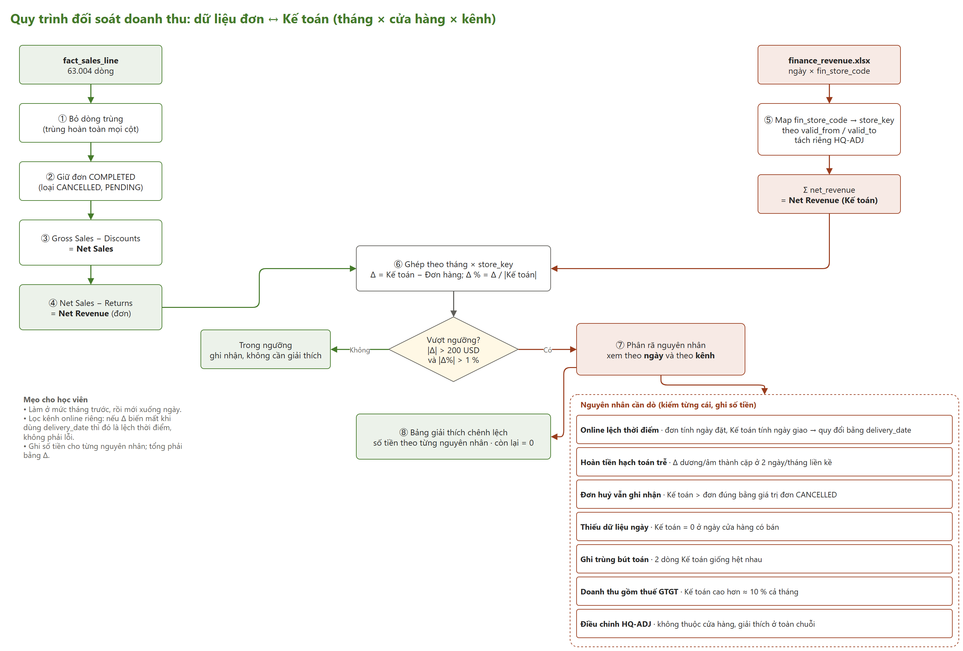
Hình 5: Quy trình đối soát

6.1 Thứ tự dò tìm
- Toàn chuỗi: so [Net Revenue] với [Finance Net Revenue] theo tháng năm 2020.
- Theo kênh: kênh online so thêm [Δ sau quy đổi]; nếu Δ về gần 0 thì đó là lệch thời điểm, không phải lỗi.
- Theo cửa hàng: bảng Top 10 theo [Δ tuyệt đối], chỉ đào sâu dòng có cờ ⚠ Vượt.
- Theo ngày: bấm đúp ô giá trị (Show Details) hoặc lọc finance_revenue.xlsx theo mã cửa hàng và tháng để xem từng ngày ghi sổ: ngày trống, dòng ghi trùng, số cao bất thường, đơn đã huỷ.
- Ghi nguyên nhân và số tiền vào bảng cầu nối bên dưới; làm lại đến khi phần chưa giải thích = 0.

6.2 Khung bảng cầu nối năm 2020 (học viên điền)
Khoản | USD | Bằng chứng
Net Revenue theo dữ liệu đơn (order_date, return_date) | … | số đo [Net Revenue], cả năm 2020
± Online lệch thời điểm (ngày đặt ↔ ngày giao) | … | [Δ Finance] − [Δ sau quy đổi] kênh online
± Hoàn tiền ghi sổ trễ | … | refunds ↔ return_date
± (nguyên nhân 3, 4, … do học viên tìm) | … | cửa hàng, ngày, số tiền
= Finance Net Revenue các cửa hàng | … | số đo [Finance Net Revenue]
Phần chưa giải thích | 0 | phải bằng 0

Bước 7. Từ dashboard đến báo cáo

7.1 Mạch viết
Mỗi phần báo cáo đi theo mạch Câu hỏi → Phân tích → Bằng chứng (hình, số) → Kết luận. Báo cáo theo đúng 8 phần của guild_report_template.pdf; phần IV (Main Analysis) dành cho đối soát.

7.2 Câu hỏi gợi ý theo trang
Trang | Câu hỏi
Tổng quan | Tháng 12/2020 doanh nghiệp thực sự bán được bao nhiêu? Vì sao Net Revenue giảm mạnh so với 12/2019?
Doanh thu | Kênh nào, danh mục nào, quốc gia nào đóng góp chính? AOV online khác cửa hàng thế nào?
Đối soát | Chênh lệch với số Kế toán là bao nhiêu? Bao nhiêu phần là lệch thời điểm, bao nhiêu là lỗi thật?
Hoàn trả & chất lượng | Tỷ lệ hoàn trả có bất thường ở danh mục nào? Dữ liệu đơn có vấn đề chất lượng gì?

7.3 Finding, Insight, Recommendation, Limitation
- Finding (số liệu): “Năm 2020 Kế toán ghi nhận cao hơn dữ liệu đơn 64.622 USD (0,73%).”
- Insight (ý nghĩa): “Phần lớn chênh lệch đến từ kênh online do khác mốc ghi nhận; sau khi quy về ngày giao, chênh lệch còn lại tập trung ở 4 lỗi vận hành có thể sửa.”
- Recommendation (hành động): “Đồng bộ trạng thái huỷ đơn sang kế toán trong ngày; kiểm tra trùng bút toán trước khi khoá sổ.”
- Limitation (giới hạn): “Dữ liệu là giả lập trên nền GER; thuế GTGT giả định 10 % thống nhất; chưa xét tỷ giá.”

7.4 Gợi ý sáng tạo (20 điểm)
- Sheet chi tiết theo ngày cho một cửa hàng: PivotTable posting_date × [Finance Net Revenue], [Net Revenue], [Δ Finance], lọc bằng slicer cửa hàng.
- biểu đồ thác nước cầu nối Orders → Kế toán theo nguyên nhân, tách thêm từng cửa hàng ⚠ (ô CUBEVALUE cho từng cửa hàng hoặc bảng nguyên nhân dựng bằng Power Query).
- Phân tích khuyến mại: Net Sales và AOV theo promo_code; giảm giá có kéo số đơn lên không.
- Quy đổi về tiền tệ thanh toán bằng fx_rate; phân tích theo vùng khách hàng bằng dim_customer.

7.5 Sản phẩm nộp
- File Nexa_P1_<HoTen>.xlsx: các truy vấn Power Query, Mô hình Dữ liệu, số đo DAX và 4 sheet dashboard (+ sheet sáng tạo nếu có). Mentor mở file, đổi đường dẫn nguồn (Data → Get Data → Thiết đặt Nguồn Dữ liệu → Thay đổi nguồn) rồi Data → Làm mới Tất cả (Refresh All).
- Báo cáo PDF 8 phần, có bảng giải thích chênh lệch vượt ngưỡng năm 2020 (tháng, cửa hàng, Δ, nguyên nhân, số tiền).
- Phụ lục: danh mục số đo, ảnh chụp Các bước Đã áp dụng của fact_sales_line và fact_finance, ảnh chụp từng sheet dashboard.

Phụ lục A. Danh mục số đo
Nhóm | Số đo
1 · Doanh thu | Gross Sales · Discounts · Net Sales · Returns · Net Revenue
2 · Đơn hàng và giá | Orders · Units · AOV · ASP · Return Rate
3 · Kế toán | Finance Net Revenue · Δ Finance · Δ Finance % · Δ tuyệt đối · Vượt ngưỡng · Số cửa hàng vượt ngưỡng
4 · Quy online về ngày giao về ngày giao | Net Sales (cơ sở Finance) · Δ sau quy đổi
5 · So sánh kỳ | Net Revenue LM · Net Revenue SPLY · Net Revenue YTD
Nâng cao · Bổ sung cho đối soát và chất lượng dữ liệu | HQ Adjustment · Cancelled Orders · Pending Orders
Nâng cao · Cơ cấu doanh thu | Tỷ trọng online · Tỷ lệ chiết khấu
Nâng cao · So sánh cùng kỳ cho thẻ KPI khác Net Revenue | Orders SPLY · AOV SPLY · Return Rate SPLY

Phụ lục B. Bảng thuật ngữ
Tên chỉ tiêu doanh thu theo Chuẩn mực kế toán Việt Nam VAS 14 và chế độ kế toán doanh nghiệp Thông tư 99/2025/TT-BTC (thay Thông tư 200/2014/TT-BTC từ 01/01/2026); tên menu Excel theo trang hỗ trợ tiếng Việt của Microsoft. Lần đầu xuất hiện ghi tiếng Việt kèm tiếng Anh; tên file, cột và số đo giữ nguyên tiếng Anh.
Nhóm | Thuật ngữ dùng trong tài liệu | Tiếng Anh / tên trong file | Căn cứ
Vai trò | phòng Tài chính – Kế toán (gọi tắt: Kế toán) | Finance | thực tế doanh nghiệp
Vai trò | Trưởng phòng Kinh doanh | Sales Manager | thực tế doanh nghiệp
Vai trò | chuyên viên phân tích dữ liệu | Data Analyst (DA) | thực tế tuyển dụng
Vai trò | cửa hàng trưởng · bộ phận Thương mại điện tử | Store manager · E-commerce | thực tế bán lẻ
Doanh thu | doanh thu theo giá niêm yết (trước giảm giá) | Gross Sales | chỉ tiêu quản trị
Doanh thu | giảm giá khuyến mại trên hoá đơn (chỉ tiêu quản trị; kế toán ghi doanh thu theo giá đã giảm) | Discounts | VAS 14; TK 521, TT 99/2025/TT-BTC
Doanh thu | hàng bán bị trả lại | Returns | VAS 14
Doanh thu | doanh thu sau chiết khấu (chỉ tiêu trung gian) | Net Sales | chỉ tiêu quản trị
Doanh thu | doanh thu thuần | Net Revenue | VAS 14; TT 99/2025/TT-BTC
Doanh thu | ghi nhận doanh thu · ngày ghi sổ | Revenue recognition · posting_date | VAS 14; sổ Nhật ký chung
Doanh thu | bút toán điều chỉnh · khoá sổ cuối tháng | Manual adjustment (HQ-ADJ) · month-end close | chế độ kế toán
Doanh thu | thuế GTGT | VAT | Luật Thuế GTGT
Chỉ tiêu | chỉ số hiệu suất then chốt | KPI | Microsoft vi-vn (Power Pivot KPI)
Chỉ tiêu | giá trị đơn hàng trung bình | AOV | thực tế bán lẻ
Chỉ tiêu | giá bán bình quân | ASP | thực tế bán lẻ
Chỉ tiêu | tỷ lệ hàng bán bị trả lại | Return Rate | chỉ tiêu quản trị
Chỉ tiêu | so với tháng trước · cùng kỳ năm trước · luỹ kế từ đầu năm | LM · SPLY · YTD | mẫu B02-DN (luỹ kế)
Chỉ tiêu | chênh lệch · ngưỡng · đối soát (đối chiếu số liệu) | Δ · threshold · reconciliation | thực tế kế toán
Excel | Mô hình Dữ liệu | Data Model | Microsoft vi-vn
Excel | số đo | measure | Microsoft vi-vn (Power Pivot)
Excel | mối quan hệ · Dạng xem Sơ đồ · Quản lý Quan hệ | relationship · Diagram View · Manage Relationships | Microsoft vi-vn
Excel | Đánh dấu là Bảng ngày tháng | Mark as Date Table | Microsoft vi-vn
Excel | Đóng & Tải Tới · Làm mới Tất cả | Close & Load To · Refresh All | Microsoft vi-vn
Excel | Định dạng có Điều kiện · Đường lưới · bổ trợ | Conditional Formatting · Gridlines · add-in | Microsoft vi-vn
Excel | giữ tên tiếng Anh | PivotTable · PivotChart · Slicer · Power Query · Power Pivot · CUBEVALUE | Microsoft vi-vn
Excel | Loại bỏ Nội dung trùng lặp · Hợp nhất truy vấn · Cột có Điều kiện | Remove Duplicates · Merge Queries · Conditional Column | Microsoft vi-vn
Excel | Các bước Đã áp dụng · Bộ dẫn hướng · Thiết đặt Nguồn Dữ liệu | Applied Steps · Navigator · Data Source Settings | Microsoft vi-vn
Excel | Kết nối Báo cáo · Bộ lọc Giá trị · Đặt làm tổng (biểu đồ thác nước) | Report Connections · Value Filters · Set as total (Waterfall) | Microsoft vi-vn
Dữ liệu | lược đồ hình sao · bảng dữ kiện (còn gọi bảng sự kiện) · bảng chiều | star schema · fact table · dimension table | bài giảng mô hình dữ liệu đa chiều; NEU TIKT1122 (kho dữ liệu, tri thức kinh doanh)
Dữ liệu | độ chi tiết (mỗi dòng là gì) · làm sạch dữ liệu | grain · data cleaning | giáo trình phân tích dữ liệu
Trình bày | kể chuyện bằng dữ liệu | Storytelling with Data (C. N. Knaflic) | tên sách giữ tiếng Anh

